**Всероссийский открытый урок культуры безопасности**

﻿﻿﻿﻿﻿ 1 октября 2025 года в МАОУ «Саранинская СОШ»  проведён Всероссийский открытый урок культуры безопасности, приуроченный ко Дню гражданской обороны Российской Федерации с доведением информации по порядку действий при получении сигнала оповещения «ВНИМАНИЕ ВСЕМ!» (с доведением информации о ракетной, авиационной или беспилотной опасности.)

Для учащихся 5-11 классов преподавателем-организатором ОБЗР Журавлевой С.П. проведен Всероссийский открытый урок культуры безопасности, занятие с просмотром презентации «Всероссийский открытый урок культуры безопасности, приуроченный ко Дню гражданской обороны Российской Федерации 4 октября 2025 г.» и практической тренировкой.

Преподаватель-организатор ОБЗР Журавлева С.П. ознакомила с правами, обязанностями, ответственностью детей и подростков, правилами поведения детей и подростков дома, в школе, в общественных местах.

Задача этого открытого урока не только познакомить учащихся с опасностями, но и научить правильно вести себя в ЧС, различного рода экстремальных и опасных ситуациях, в том числе в местах массового пребывания людей, чтобы сохранить здоровье, жизнь. Подводя итог занятия, Светлана Павловна отметила, что в какой бы ситуации ребята не оказались, первым делом нужно успокоиться, вспомнить, как правильно действовать, рассчитать свои силы.

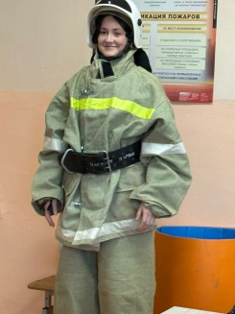 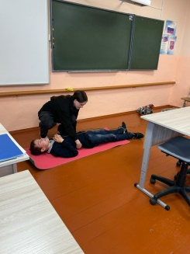 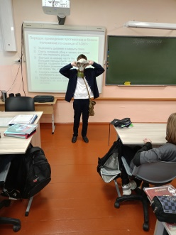 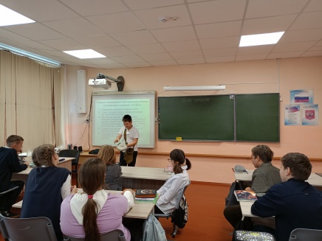

|  |
| --- |
| **ЭТО ДОЛЖЕН ЗНАТЬ КАЖДЫЙ!**  Совместным приказом МЧС России и Минцифры России от 31.07.2020 № 578/365 «Об утверждении Положения о системах оповещения населения» и приказом МЧС России от 27.03.2020 № 216 «Об утверждении Порядка разработки, согласования и утверждения планов гражданской обороны и защиты населения (планов гражданской обороны)» определен единый сигнал гражданской обороны - «ВНИМАНИЕ ВСЕМ!»  Передача сигналов оповещения и экстренной информации населению осуществляется подачей сигнала «ВНИМАНИЕ ВСЕМ!» путем включения сетей электрических, электронных сирен и мощных акустических систем длительностью до 3 минут с последующей передачей по сетям связи (в том числе сетям связи телерадиовещания, через радиовещательные и телевизионные передающие станции операторов связи и организаций телерадиовещания с перерывом вещательных программ) аудио- и (или) аудиовизуальных сообщений с информированием населения о порядке действий при воздушной тревоге, химической тревоге, радиационной опасности, угрозе катастрофического затопления и других опасностях.    Сигнал «ВНИМАНИЕ ВСЕМ!»  Подается с целью привлечения внимания населения об угрозе нападения противника, а также при аварии, катастрофе или стихийном бедствии. Сигнал подается как способом включения сирен, громкоговорящей связи, телерадиовещания, так и путем прерывистых гудков транспортных и других средств.    Действия населения. Необходимо:  - услышав сигнал немедленно включить радио, телевизор и прослушать сообщение о порядке действий;  - полученную информацию по возможности передать соседям;  - соблюдать спокойствие и порядок;  - действовать согласно полученной информации.     После сигнала «Внимание всем!» могут последовать другие сигналы с информацией об угрозе воздушного нападения противника, химического заражения, радиоактивного загрязнения или катастрофического затопления.  Сигнал «Воздушная тревога»  Предупреждает население об угрозе воздушного нападения противника, непосредственной опасности поражения города (района).  Действия населения при нахождении дома. Необходимо:  - отключить электроэнергию, газ, воду, отопительные приборы;  - взять с собой личные документы, средства индивидуальной защиты, запас воды и продовольствия;  - плотно закрыть окна, форточки, вентиляционные устройства и двери;  - при необходимости оказать помощь детям и престарелым;  - убыть в защитное сооружение гражданской обороны.  Действия при нахождении на рабочем месте. Необходимо:  - выполнить требования инструкции, предусматривающей немедленное прекращение работ с безаварийной остановкой оборудования и переводом процессов непрерывного цикла на безопасный режим работы;  - убыть в защитное сооружение гражданской обороны.    В организациях, где по технологическому процессу или требованиям безопасности нельзя остановить производство, остаются только дежурные смены.    Действия при нахождении в городском транспорте. Необходимо:  - выйти из транспорта в месте его остановки;  - выполнить указания постов полиции;  - убыть в ближайшее защитное сооружение гражданской обороны, а при его отсутствии использовать естественные укрытия и подземные пространства, включая метрополитен.    Население покидает защитные сооружения гражданской обороны с разрешения комендантов (старших) убежищ и укрытий. Рабочие и служащие возвращаются на свои рабочие места и приступают к работе. |
|  |

Преподаватель-организатор ОБЗР Журавлева С.П.